


РУКОВОДСТВО ПОЛЬЗОВАТЕЛЯ
ГОСТЕХНАДЗОР ЭКСПЕРТ
МОДУЛЬ ИНТЕГРАЦИИ С ПОРТАЛОМ ГОСУДАРСТВЕННЫХ УСЛУГ

ВЕРСИЯ 1.2
Содержание
1 Общие принципы работы 3
1.1 Описание модуля 3
1.2 Справочник типов услуг 5
1.3 Справочник примечаний статусов 5
1.4 Прием и обработка заявлений с РПГУ 7
1.5 Прием и обработка заявлений при личном обращении 10
1.5.1 Данные заявителя 10
1.5.2 Другие вкладки 13
1.6 Проведение операций по заявлениям 15
2 Заявление «Постановка техники на учет» 17
3 Заявление «Снятие с учета» 20
4 Заявление «Временная регистрация машин» 22
5 Заявление «Регистрация машин, передаваемых владельцу в лизинг» 24
6 Заявление «Внесение изменений в ранее выданные регистрационные документы» 26
7 Заявление «Выдача регистрационных документов взамен утраченных» 29
8 Заявление «Выдача свидетельства на высвободившийся номерной агрегат» 31
9 Заявление «Совершение действий по регистрации залога» 33
10 Заявление «Внесение изменений в свидетельство о залоге» 35
11 Заявление «Выдача дубликата свидетельства о регистрации залога взамен утраченного, непригодного для использования» 37
12 Заявление «Выдача удостоверения» 39
13 Заявление «Замена удостоверения» 41
14 Заявление «Выдача временного удостоверения в связи со сдачей экзамена» 43
15 Заявление «Выдача учебным заведениям обязательных свидетельств о соответствии требованиям» 45
16 Заявление «Оценка технического состояния и определение остаточного ресурса поднадзорных машин и оборудования» 47
17 Заявление «Участие в комиссиях по рассмотрению претензий» 49

Общие принципы работы

Описание модуля
Модуль интеграции с Порталом государственных услуг выполняет 2 основных функции:
- Прием и обработка заявлений, полученных с РПГУ.
- Прием и обработка заявлений, введенных инспектором вручную при личном обращении заявителя.
Таким образом, модуль накапливает полную информацию по всем заявлениям, поступившим в инспекцию гостехнадзора.
Для работы с программным модулем интеграции с Порталом государственных услуг необходимо выбрать соответствующий пункт меню:
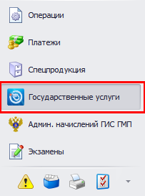
Слева откроется список пунктов меню для работы с заявлениями, которые пришли с Регионального портала государственных услуг (далее РПГУ) или были введены вручную. Если интеграция с РПГУ не установлена или повреждена, то вместо пунктов меню будет сообщение об ошибке:
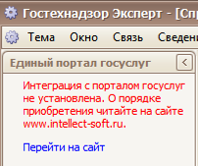
Количество пунктов меню может различаться для разных субъектов РФ, т.к. оно зависит от настроек региона в системе РПГУ. Пример меню:
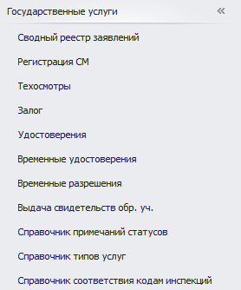
Модуль РПГУ состоит из реестров, каждый из которых содержит панель инструментов для работы с данными:
 Добавление различных видов заявлений. Заявления для физических лиц имеют префикс [ФЛ], для юридических [ЮЛ]
 Редактирование заявлений
 Удаление заявлений
 Создание операции по реквизитам заявления, а если операция по выбранному заявлению уже была создана, то она будет открыта на просмотр. Заявления, по которым созданы операции, будут подсвечиваться в реестрах серым цветом.
 Просмотр заявления.
 Обновление списка заявлений в реестре.
 Изменение статуса заявления. Подробнее о статусах будет описано далее.
 Просмотр изменения статусов у заявления.
Существует сводный реестр заявлений, содержащий все виды заявлений вместе, и реестры по каждому типу заявления. Сводный реестр содержит панель для поиска и фильтрации данных по данным заявления, типам статусов и типам заявлений:
Заявления, введенные вручную, доступны для просмотра, редактирования и для удаления, если по ним не было сформировано операций. Заявления, принятые с портала, доступны лишь для просмотра.
У заявлений существуют 5 типов статусов:
- Нерассмотренные;
- Рассмотрение заявки;
- Отказ в приеме документов;
- Обработка заявки завершена, ответ направлен заявителю;
- Заявление просрочено.

Справочник типов услуг
В справочнике типов услуг вы можете задать для каждой услуги «Период рассмотрения» и «Период оказания услуги». Эти периоды используются для определения просроченных заявлений.
Информация о просроченном заявлении отображается в соответствующем реестре, а также в отчетах. Для выбора всех просроченных заявлений в реестре предусмотрен специальный фильтр.
Период рассмотрения – заявление считается просроченным, если за период рассмотрения ему не был присвоен ни один из статусов.
Период оказания услуги – заявление считается просроченным, если за период оказания услуги ему не присвоен статус «Обработка завершена» или «Отказ».
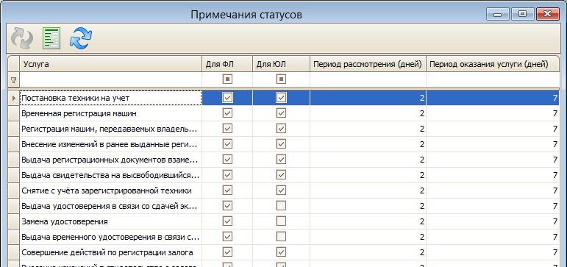

Справочник примечаний статусов
Создаваемые заявления автоматически имеют статус «Нерассмотренные», в реестрах подсвечиваются белым цветом. Для изменения статусов используется форма, открываемая по кнопке «Изменить статус»:
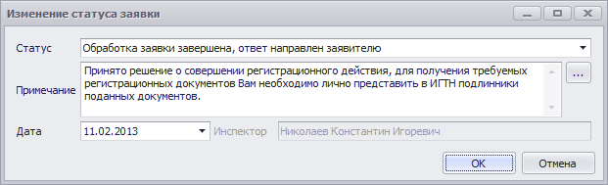
Для удобства заполнения примечания статуса используется специальный справочник примечаний статусов, который открывается по соответствующему пункту в левом меню, или из данной формы по кнопке .
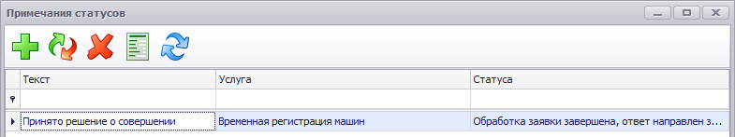
Данные в справочнике отображаются для конкретного типа статуса, если он выбран в форме изменения статуса, по типу заявления, на которое производится смена статуса. Для добавления нового примечания нажмите кнопку «Добавить». В открывшемся окне будут заранее выбраны услуга и статус, которые выбраны в окне «Изменение статуса заявки». При работе со справочником примечаний статусов данная форма позволит выбирать все возможные типы заявлений и статусов. Редактирование примечаний осуществляется аналогично.
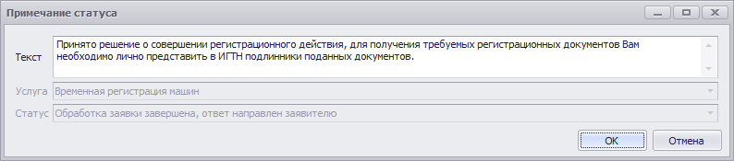
После изменения типа статуса цвет записи в реестре будет изменен в соответствии с последним статусом. Рассмотренные заявки имеют желтый цвет, отказ в приеме документов обозначается красным, завершение обработки заявки подсвечивается зеленым.

Прием и обработка заявлений с РПГУ

- Потребитель госуслуги заполняет заявление на Региональном портале госуслуг.
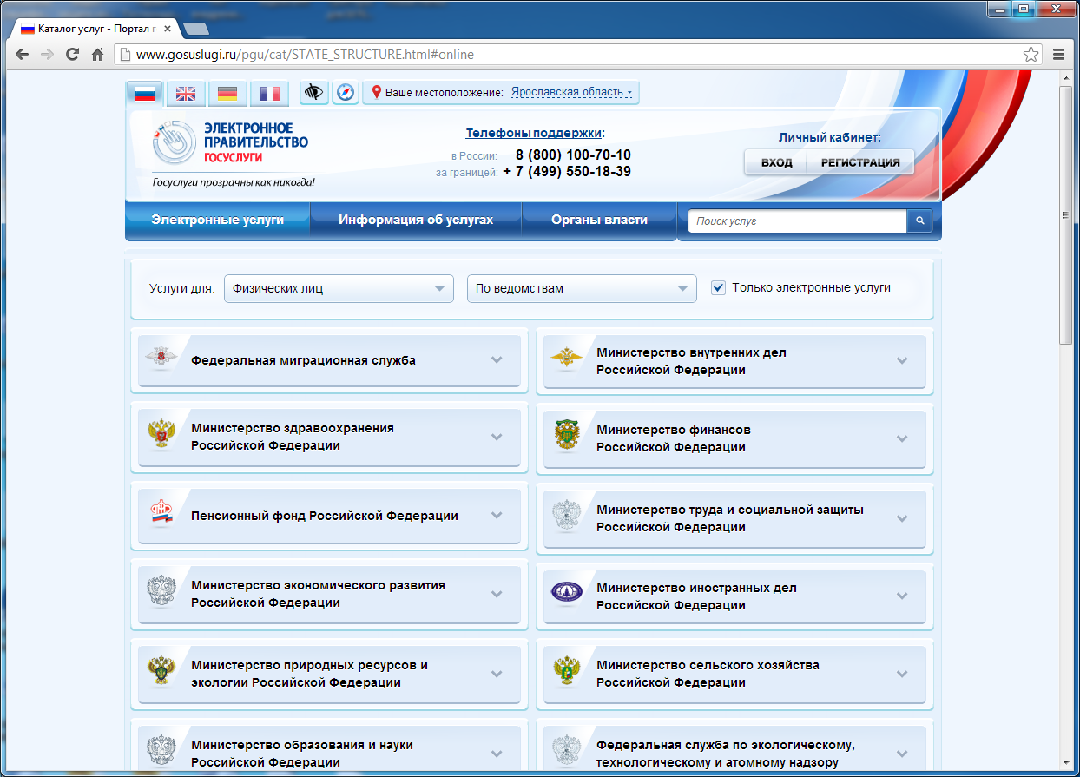
- Заявление передается на "Веб-сервис СМЭВ гостехнадзора", проверяется и сохраняется в ведомственную систему. С Портала госуслуг в модуль обработки заявлений системы Гостехнадзор Эксперт поступают заявления в электронном виде с приложенными скан-копиями документов.
Каждый реестр заявлений содержит функции просмотра заявлений и скан-копий, изменение статуса заявления на портале госуслуг, просмотр истории смены статусов на портале.
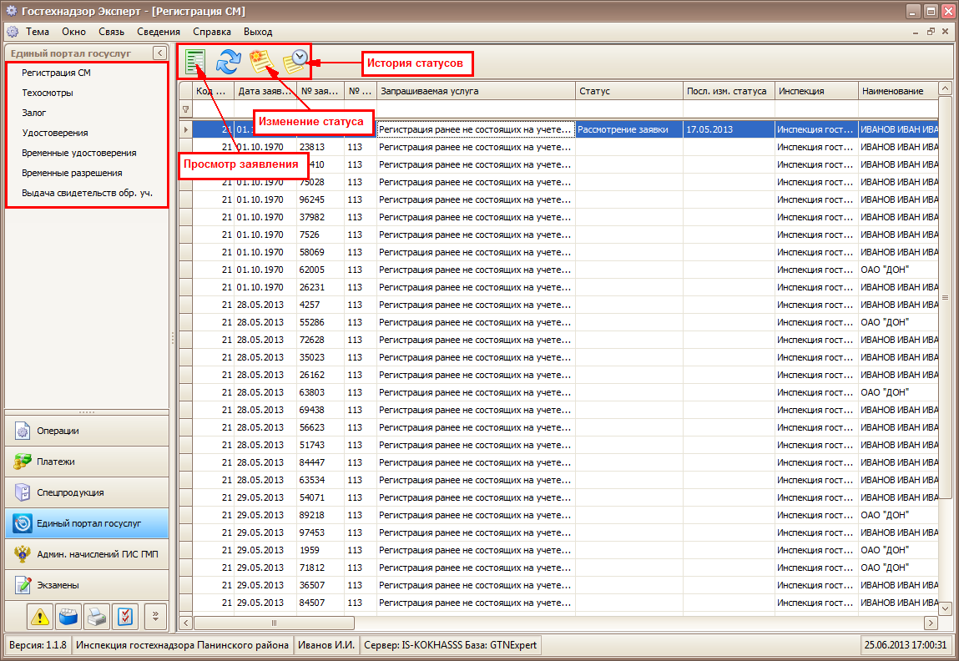
- После приема заявления инспектор открывает карточку заявления и в автоматизированном режиме производит запросы на получение дополнительной информации по системе межведомственного электронного взаимодействия.
- Инспектор гостехнадзора просматривает поступившее заявление и приложенные скан-копии документов.
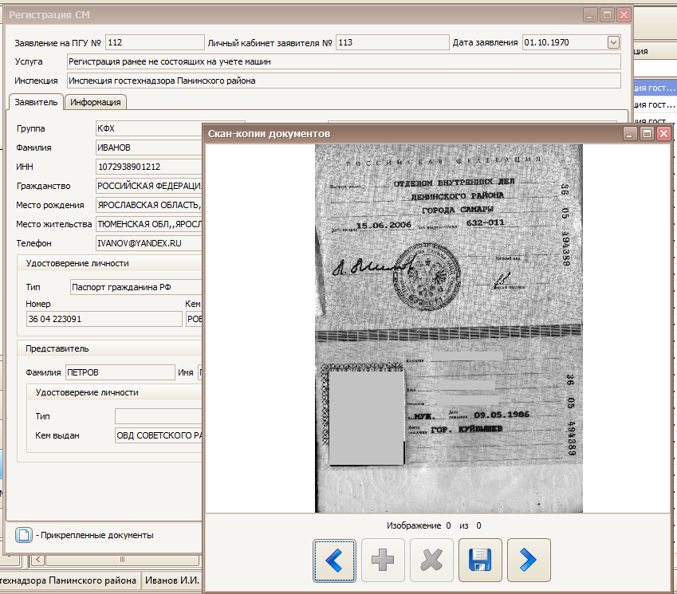
- Инспектор через модуль системы "Гостехнадзор Эксперт" отправляет на Портал госуслуг измененный статус заявления, дату и время приема или причину отказа.
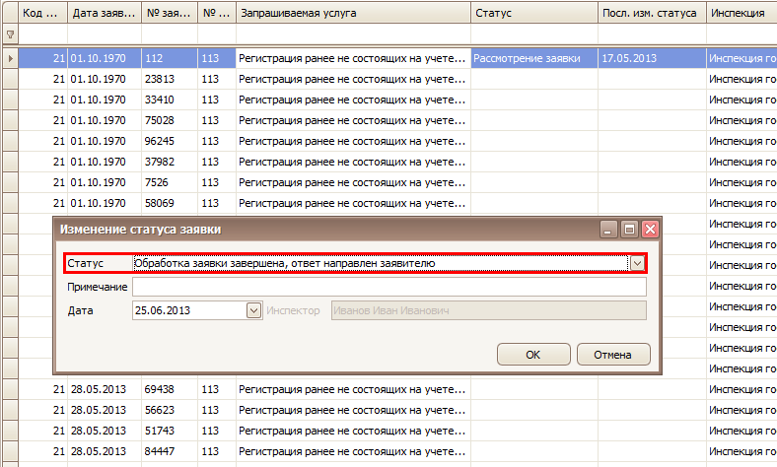
- Заявитель видит на портале результат обработки заявления. Также заявитель получает оповещение от портала на эл. почту или телефон.
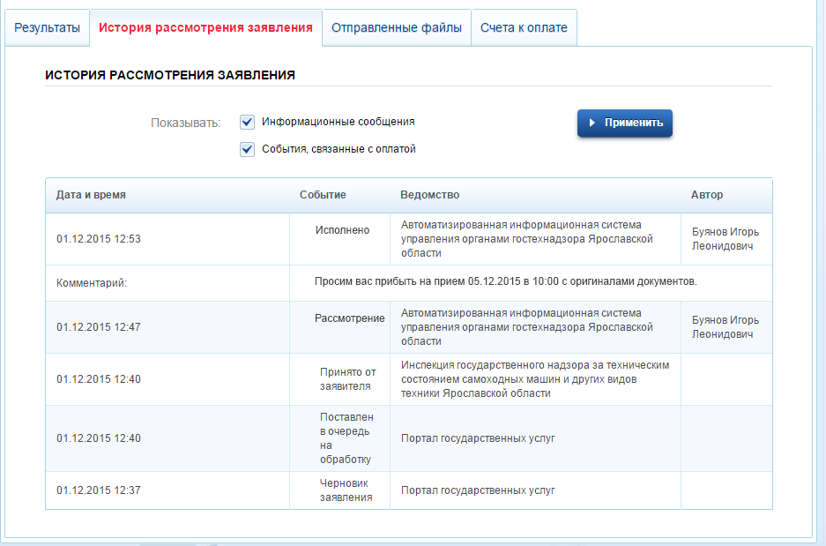

- Все статусы заявлений сохраняются в системе. Руководитель или инспектор всегда может просмотреть историю изменения статусов по заявлениям.
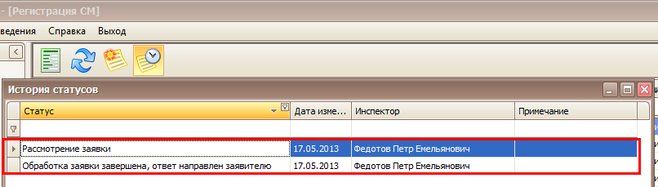
- Затем заявитель прибывает на прием в инспекцию гостехнадзора. Инспектор должен на основании заявления провести оказание госуслуги и внести данные об услуге в информационную систему. В терминологии системы Гостехнадзор Эксперт это называется «провести операцию».
Для проведения операции в реестрах имеется соответствующая кнопка . Более подробно процесс проведения операции описан в разделе «Проведение операций по заявлениям».
При оказании государственной услуги все данные из заявления подхватываются автоматически. Инспектору остается только проверить корректность введенных данных, оплат, выбрать выдаваемые бланки спецпродукции из списка и сохранить операцию.
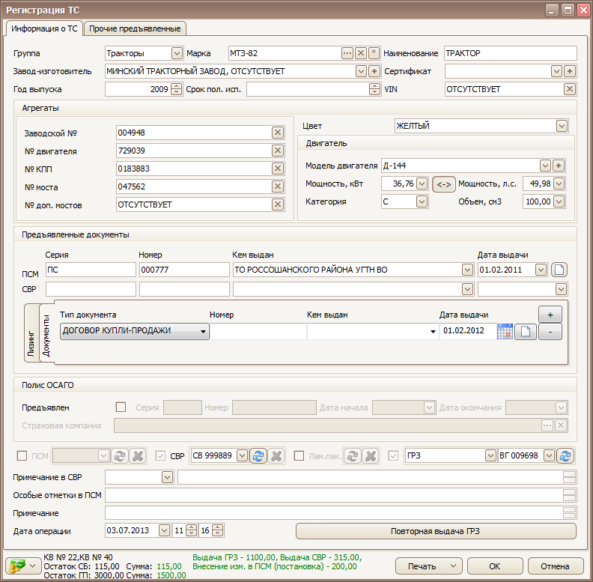

Прием и обработка заявлений при личном обращении
Предусмотрен как прием заявлений с РПГУ, так и ручной ввод реквизитов заявления. Рассмотрим ручное заполнение заявления на примере операции регистрации самоходной машины для физического лица. Необходимо нажать в реестре «Регистрация СМ» кнопку добавления, а в выпадающем списке «[ФЛ] Постановка техники на учет»:.
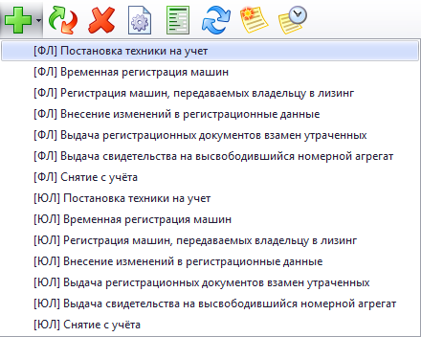
Будет открыта карточка, состоящая из нескольких вкладок. При заполнении любого заявления первой вкладкой будет информация о заявителе, другие вкладки зависят от настроек операции.

Данные заявителя
Вкладка для физического лица имеет обязательные поля «Группа», «Вид деятельности», «Фамилия», «Имя», «Дата рождения», «Гражданство», «Место жительства» и все поля в удостоверении личности. № заявления на ПГУ, наименования услуги и инспекции заполняются автоматически при сохранении заявления.
На экранной форме, помимо текстовых полей, находятся инструменты для загрузки копий документов . Если копия загружена, то значок меняется на .
Также на форме расположен инструмент для отправки запросов в СМЭВ . Отправление запросов в СМЭВ доступно лишь после ввода всех обязательных реквизитов в заявлении и сохранения записи после нажатия кнопки «ОК».
Для физического лица экранная форма выглядит следующим образом:
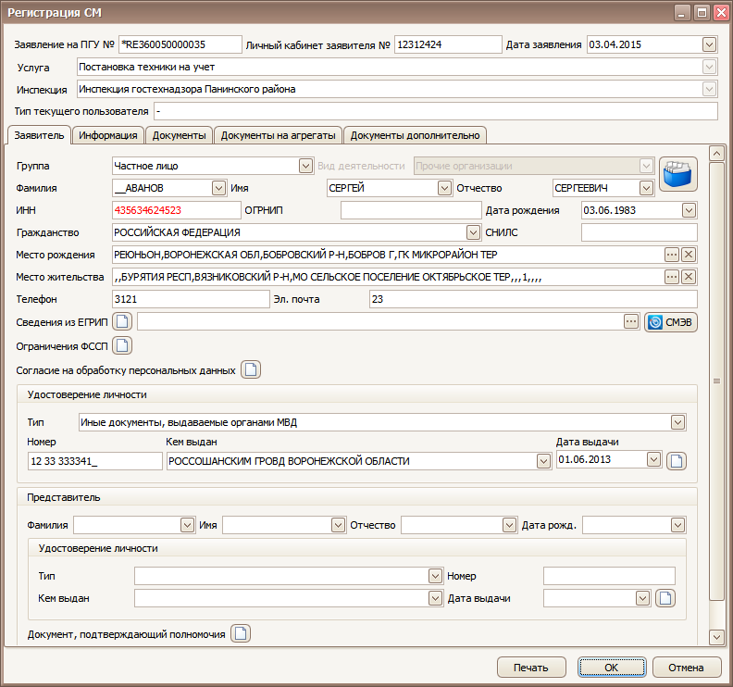
В правом верхнем углу вкладки «Заявитель» расположена кнопка для выбора владельца из Списка лиц:
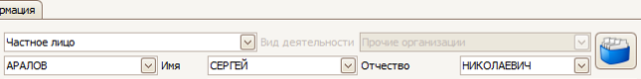
После нажатия на кнопку появляется окно «Выбор владельца». Если заявление добавляется для физического лица, то доступен выбор только из физических лиц, также присутствует фильтр по инспекциям. В панели инструментов расположены кнопки просмотра и добавления записей. При добавлении нового лица действия полностью стандартны (см. «Руководство пользователя Гостехнадзор Эксперт», главу «Список лиц»).
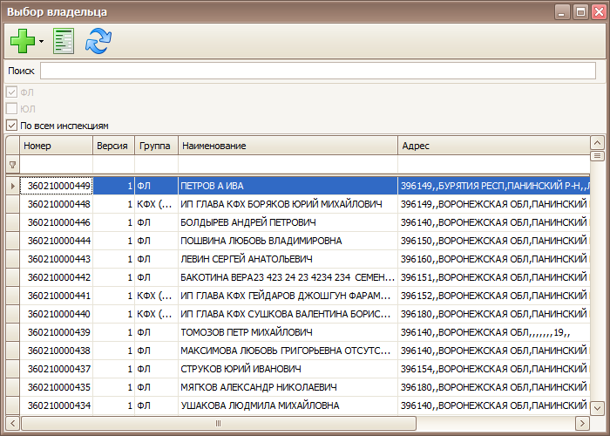
Порядок заполнения полей с данными владельца:
- Группа (частное лицо, ИП, КФХ);
- Фамилия, имя, отчество, а также СНИЛС, ИНН и ОГРНИП (если они есть);
- Гражданство, дата рождения, место рождения, место жительства, телефон, адрес электронной почты;
- Сведения из ЕГРИП (если они есть);
- Копии документов от ФССП и согласие на обработку персональных данных;
- Удостоверение личности: тип, номер, кем и когда выдано;
- При необходимости информация о представителе лица: ФИО, дата рождения, данные об удостоверении личности и копия документа, подтверждающего полномочия.
Если выбрать владельца из Списка лиц, то автоматически заполнятся все поля, заполненные в карточке лица.
Для юридического лица экранная форма выглядит иначе. Если вызвать окно «Выбор владельца», то будет доступен выбор только из юридических лиц, также присутствует фильтр по инспекциям. Пример заполнения заявления на регистрацию СМ для юридического лица:
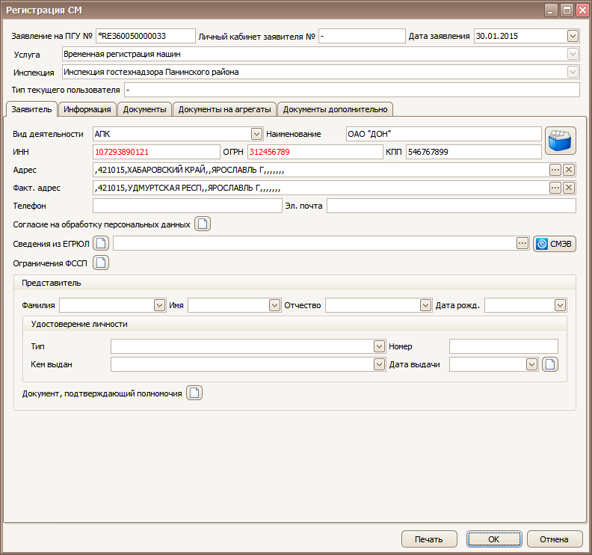
Порядок заполнения полей с данными владельца:
- Наименование и вид деятельности;
- Реквизиты: ИНН, КПП, ОГРН;
- Адрес юридический и фактический (почтовый) адрес;
- Телефон, адрес электронной почты;
- Сведения из ЕГРЮЛ;
- Копии документов от ФССП и согласие на обработку персональных данных;
- Информация о представителе организации: ФИО, дата рождения, данные об удостоверении личности и копия документа, подтверждающего полномочия.

Другие вкладки
Остальные вкладки предназначены для ввода информации по заявлению и прикрепленных к заявлению документов. Некоторые элементы интерфейса при выборе в них значений могут изменять видимость других полей в соответствии с логикой бизнес-процессов. В выбранном в качестве примера заявлении на регистрацию СМ для ввода представлены вкладка для ввода информации о самоходной машине и вкладка для ввода информации о прикрепленных документах.
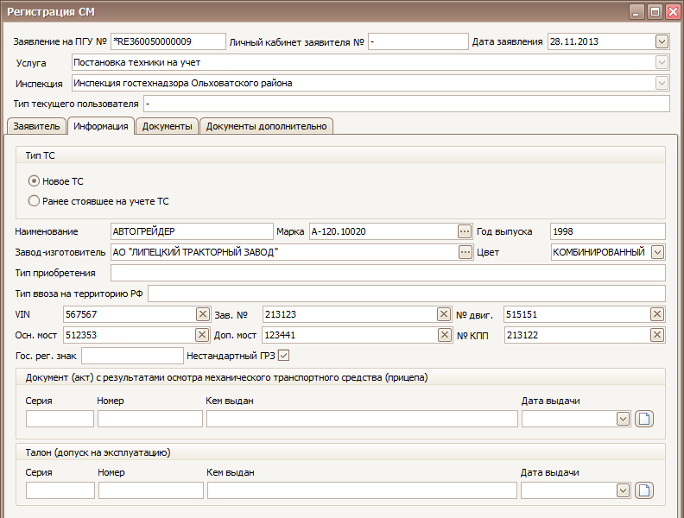
После окончания ввода всей информации по заявлению для его сохранения необходимо нажать кнопку «ОК». Если вся необходимая информация по заявлению была заполнена, то запись будет сохранена в базу, надпись на кнопке изменена на «Завершить ввод» и будут доступны запросы в СМЭВ и ГИС ГМП. Если после нажатия кнопки
запрос не был успешно отправлен, то информация об этом появится в соответствующем поле рядом:
Если он был успешно отправлен, то об этом появится оповещение:
Далее будет ожидаться ответ, и после его прихода в данном поле появится нужная информация:
При нажатии на кнопку «…» можно просмотреть подробную информацию о запросе и ответе СМЭВ:
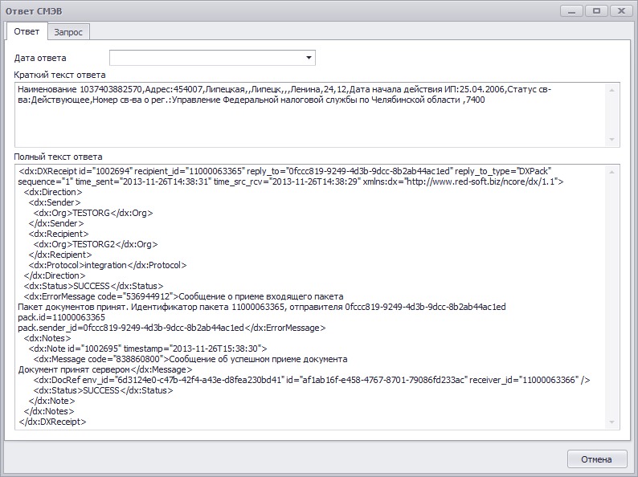
Для каждого заявления в нижней части окна находится кнопка , которая позволяет создать файл Microsoft Word бланка заявления с заполненными реквизитами.

Проведение операций по заявлениям
После добавления заявления по нему можно проводить стандартные для системы «Гостехнадзор Эксперт» операции. Для этого в реестрах имеется соответствующая кнопка.
На каждое заявление разрешено создавать только одну операцию. Если по заявлению уже создана операция, то данная кнопка откроет операцию на просмотр.
При создании операции сначала будет осуществлен поиск имеющегося лица:
- для физических лиц – по паспортным данным (ФИО, дата рождения);
- для юридических лиц – по ИНН.
Если лица были найдены, будет выведена форма с ними для просмотра подробной информации и выбора:
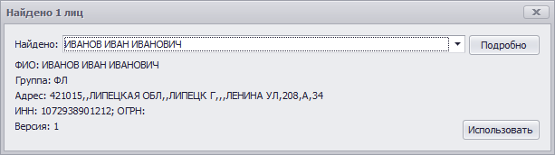
Если лиц не было найдено, то будет выведен запрос на создание нового лица:
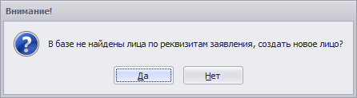
Если операция не связана с постановкой техники на учет, то аналогичный поиск будет вестись по базе самоходных машин. Поиск ведется по ГРЗ. Например, при операции «Регистрация залога» были введены данные на физическое лицо:
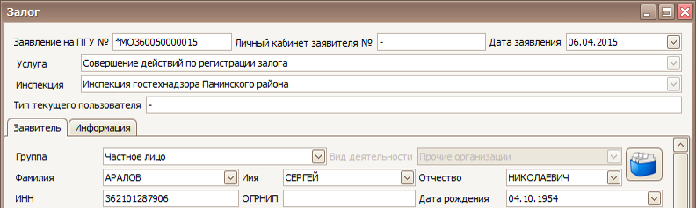
На вкладке «Информация» в разделе «Машины» нужно нажать кнопку «Добавить» и выбрать пункт «Добавить существующее ТС». Откроется окно с данными владельца и количеством машин, доступным для выбора:
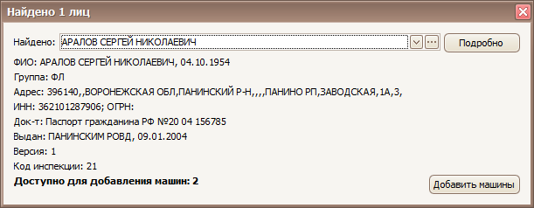
Кнопка «Добавить машины» вызовет окно для выбора машин данного лица:
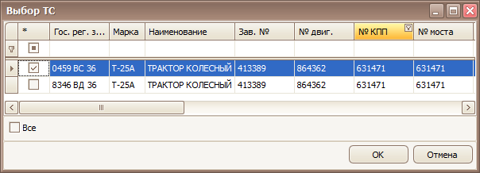

Заявление «Постановка техники на учет»
Заявление постановки самоходной машины на учет доступно для физических и юридических лиц. Экранная форма для ввода реквизитов заявления состоит из четырех вкладок: «Заявитель», «Информация», «Документы», «Документы на агрегаты».
Обязательными реквизитами для ввода, помимо информации о заявителе, являются «Наименование», «Марка», «Год выпуска», «Цвет», все реквизиты ПСМ, и все реквизиты СВР, если выбран тип ТС «Ранее стоящее на учете ТС».
Вкладка «Заявитель»:
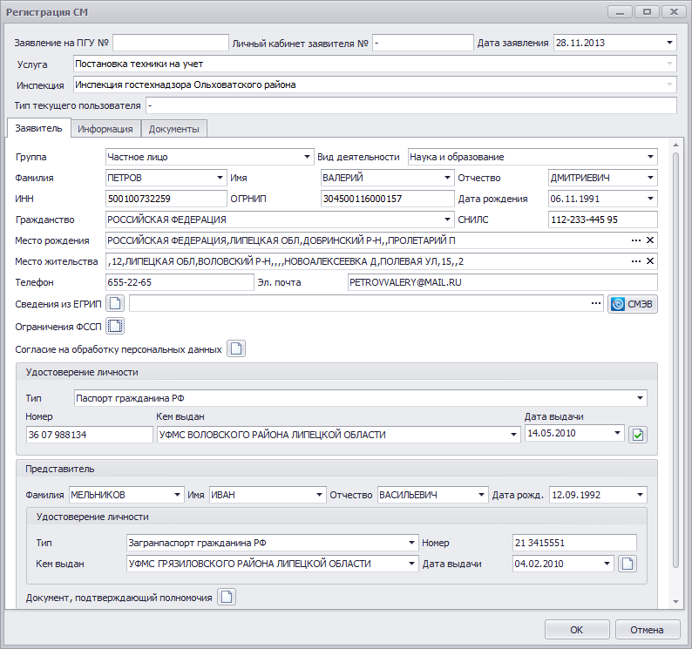
Вкладка «Информация»:
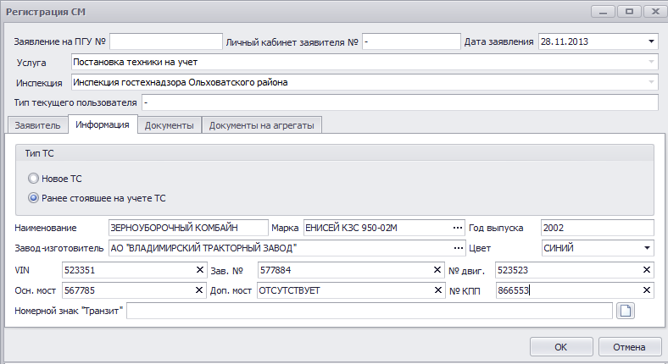
Вкладка «Документы»:
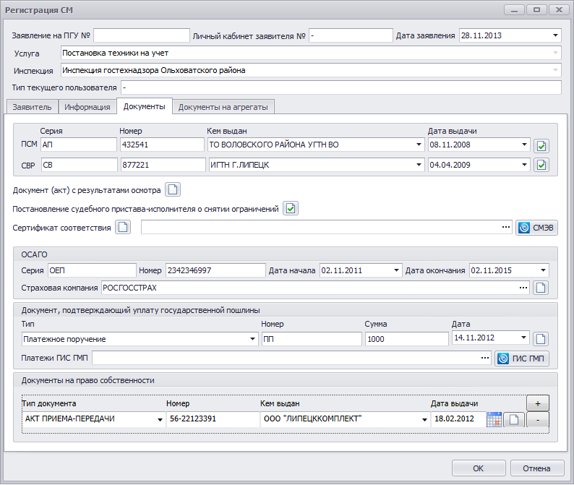

Вкладка «Документы на агрегаты»:
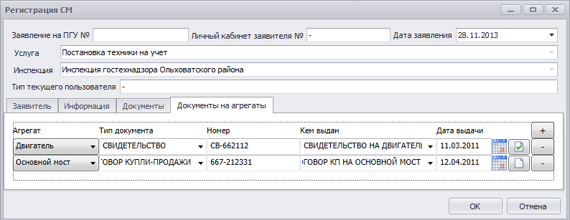
На вкладке «Информация» содержится переключатель типа ТС, который изменяет видимость полей на форме в соответствие с этим типом. При изменении типа на «Ранее стоявшее на учете ТС» становятся видимыми поля «Номерной знак «Транзит»«, «СВР» и вкладка «Документы на агрегаты», которые скрыты в типе «Новое ТС».

Заявление «Снятие с учета»
Заявление на снятие техники с учета доступно для физических и юридических лиц. Экранная форма для ввода реквизитов заявления состоит из трех вкладок: «Заявитель», «Информация», «Документы».
Обязательными реквизитами для ввода, помимо информации о заявителе, являются «Наименование», «Марка», «Год выпуска», «Цвет», «Гос. рег. знак», все реквизиты ПСМ, и все реквизиты СВР.
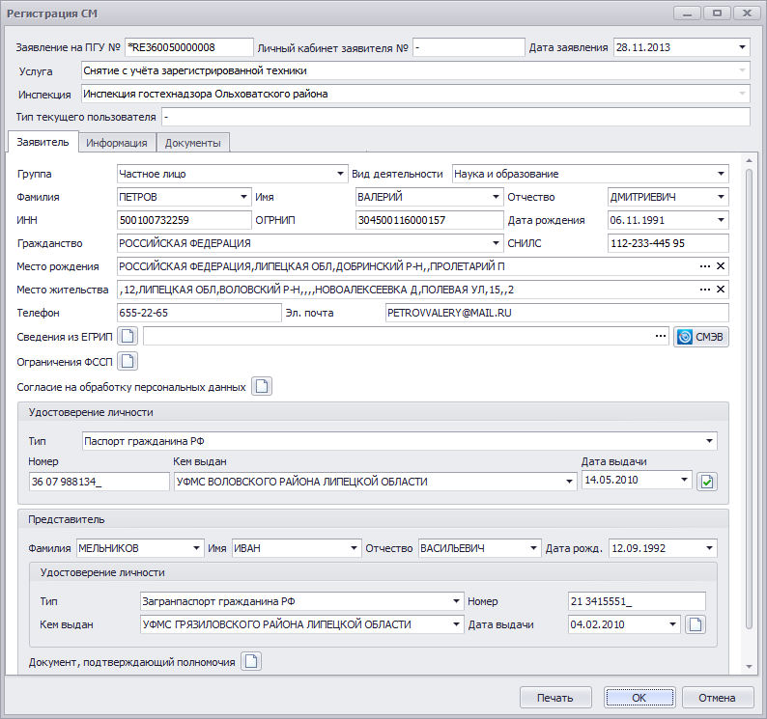
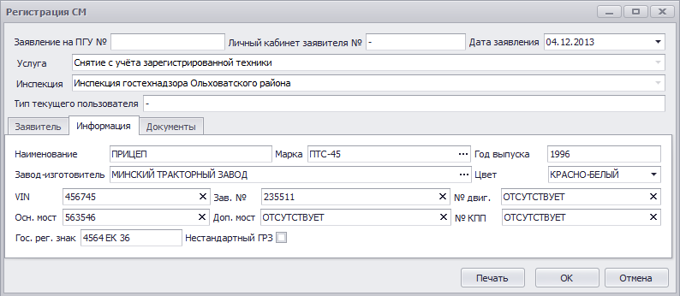
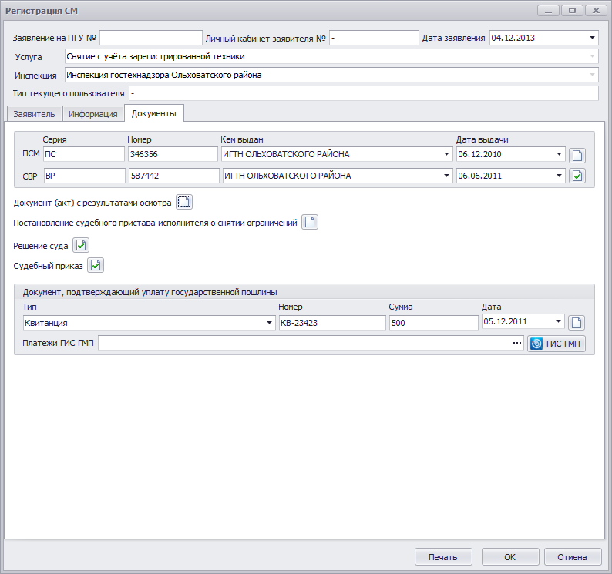

Заявление «Временная регистрация машин»
Заявление временной регистрации самоходной машины доступно для физических и юридических лиц. Экранная форма для ввода реквизитов заявления состоит из трех вкладок: «Заявитель», «Информация», «Документы».
Обязательными реквизитами для ввода, помимо информации о заявителе, являются «Наименование», «Марка», «Год выпуска», «Цвет», «Гос. рег. знак» и все реквизиты СВР.
Вкладка «Заявитель»:
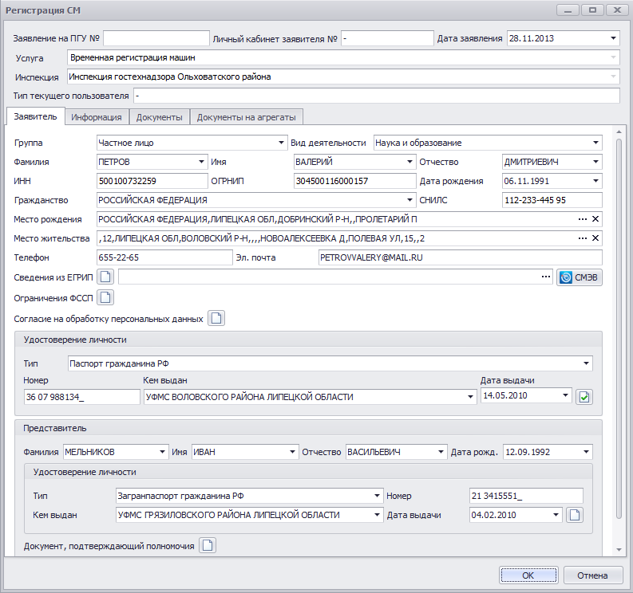
Вкладка «Информация»:
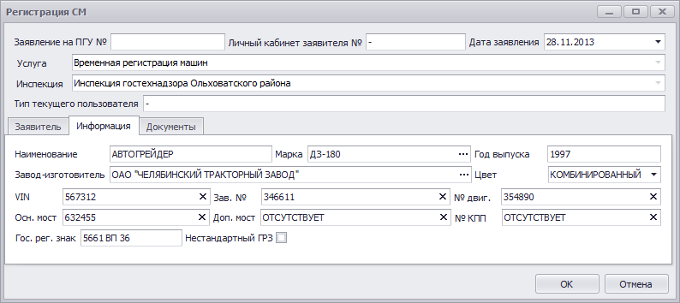
Вкладка «Документы»:
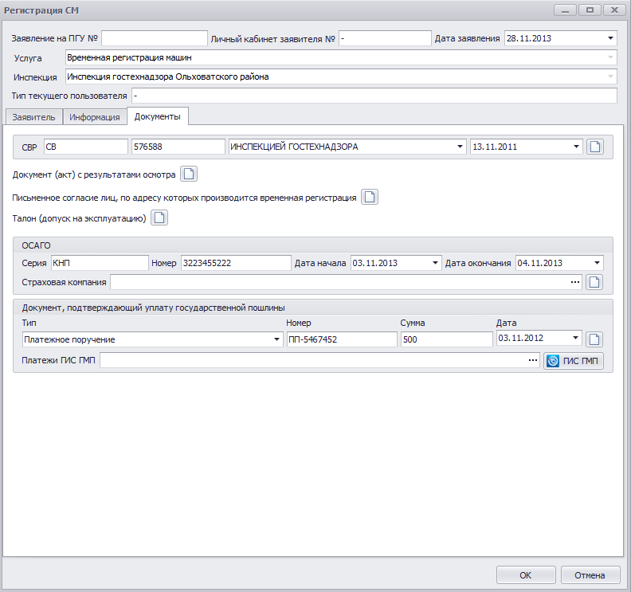

Заявление «Регистрация машин, передаваемых владельцу в лизинг»
Заявление регистрации машин, передаваемых владельцу в лизинг, доступно для физических и юридических лиц. Экранная форма для ввода реквизитов заявления состоит из трех вкладок: «Заявитель», «Информация», «Документы».
Обязательными реквизитами для ввода, помимо информации о заявителе, являются «Наименование», «Марка», «Год выпуска», «Цвет», «Залогодатель», «Адрес залогодателя», и все реквизиты СВР, если выбран тип ТС «Ранее стоящее на учете ТС».
Вкладка «Заявитель»:
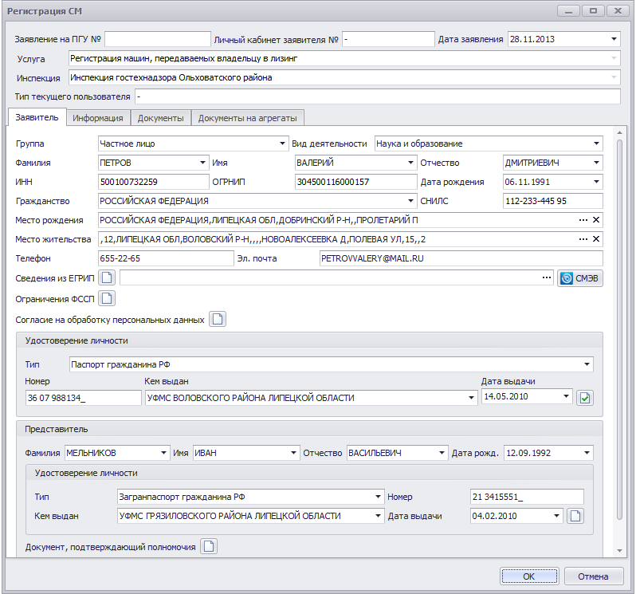
На вкладке «Информация» содержится переключатель типа ТС, который изменяет видимость полей на форме в соответствие с этим типом. При изменении типа на «Ранее стоявшее на учете ТС» становятся видимыми поля «Номерной знак «Транзит»« и «СВР».
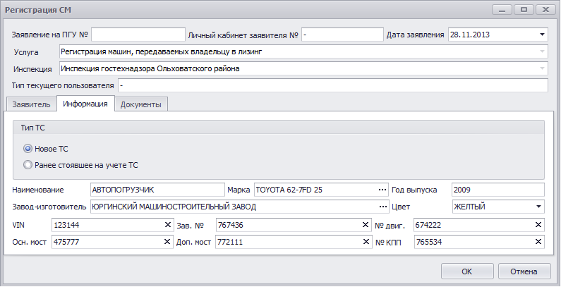
Вкладка «Документы»:
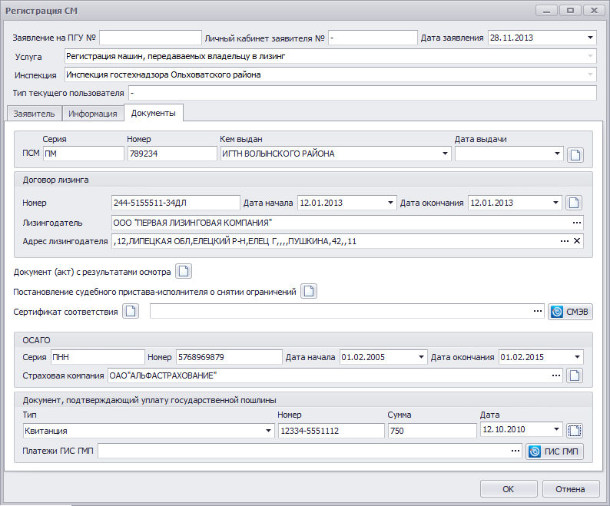

Заявление «Внесение изменений в ранее выданные регистрационные документы»
Заявление внесения изменений в ранее выданные регистрационные документы доступно для физических и юридических лиц. Экранная форма для ввода реквизитов заявления состоит из четырех вкладок: «Заявитель», «Информация», «Документы», «Документы на агрегаты».
Обязательными реквизитами для ввода, помимо информации о заявителе, являются «Наименование», «Марка», «Год выпуска», «Цвет», «Гос. рег. знак», все реквизиты ПСМ, и все реквизиты СВР.
Вкладка «Заявитель»:
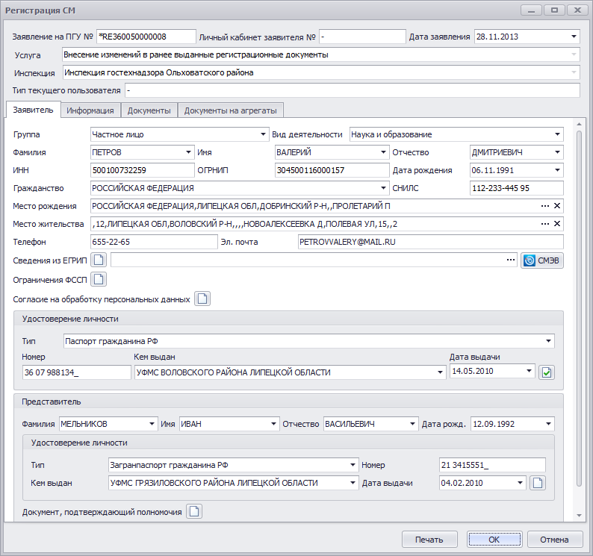
Вкладка «Информация»:
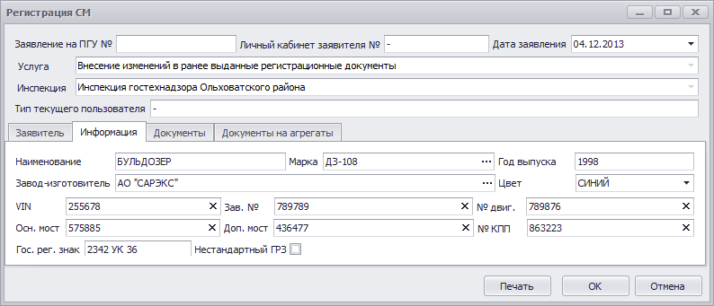
Вкладка «Документы»:
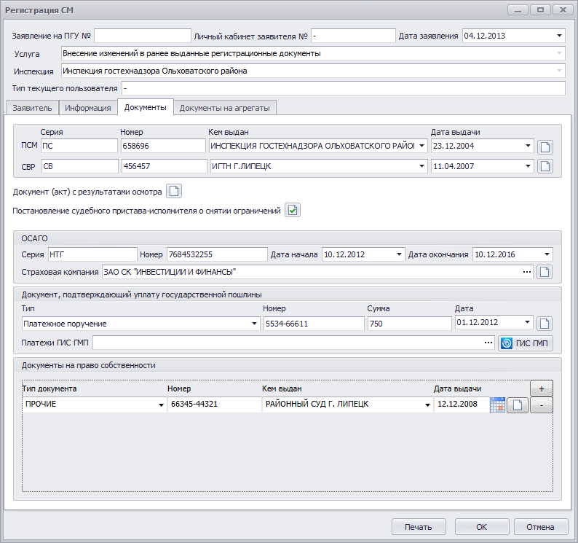
Вкладка «Документы на агрегаты»:
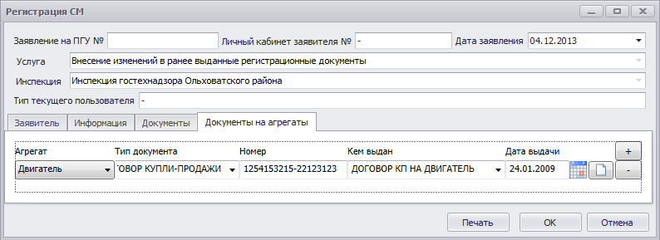

Заявление «Выдача регистрационных документов взамен утраченных»
Заявление выдачи регистрационных документов взамен утраченных доступно для физических и юридических лиц. Экранная форма для ввода реквизитов заявления состоит из трех вкладок: «Заявитель», «Информация», «Документы».
Обязательными реквизитами для ввода, помимо информации о заявителе, являются «Наименование», «Марка», «Год выпуска», «Цвет», «Гос. рег. знак», все реквизиты ПСМ, и все реквизиты СВР.
Вкладка «Заявитель»:
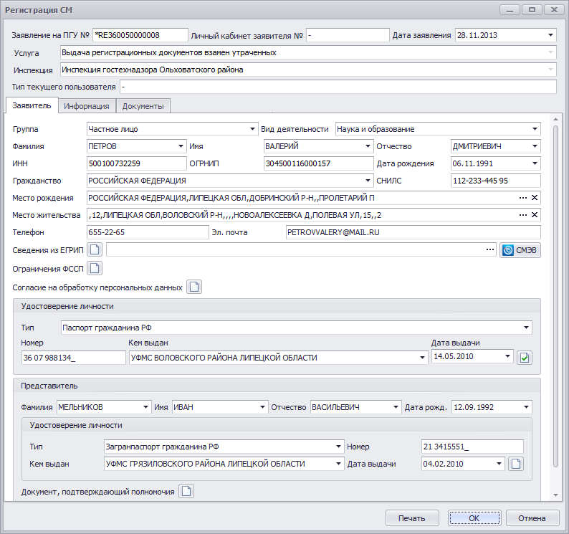
Вкладка «Информация»:
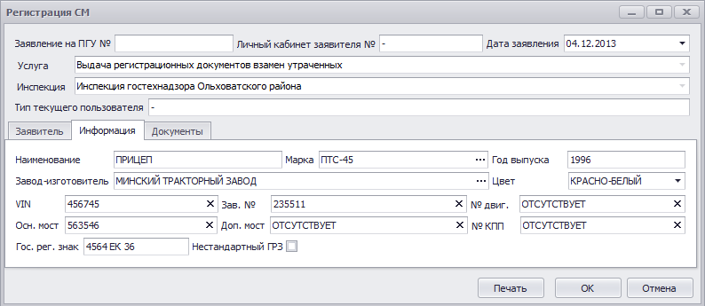
Вкладка «Документы»:
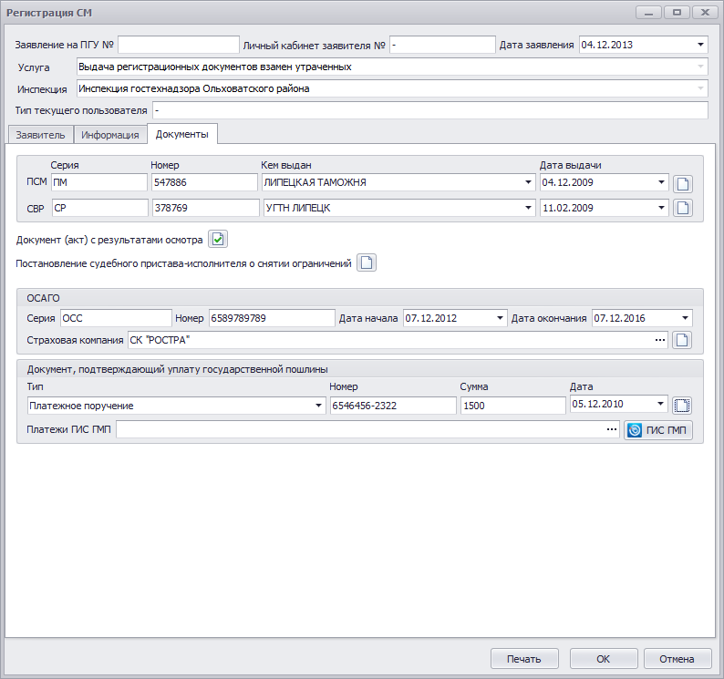

Заявление «Выдача свидетельства на высвободившийся номерной агрегат»
Заявление выдачи свидетельства на высвободившийся номерной агрегат доступно для физических и юридических лиц. Экранная форма для ввода реквизитов заявления состоит из трех вкладок: «Заявитель», «Информация», «Документы».
Обязательными реквизитами для ввода, помимо информации о заявителе, являются «Наименование», «Марка», «Год выпуска», «Цвет», «Гос. рег. знак», все реквизиты ПСМ, и все реквизиты СВР.
Вкладка «Заявитель»:
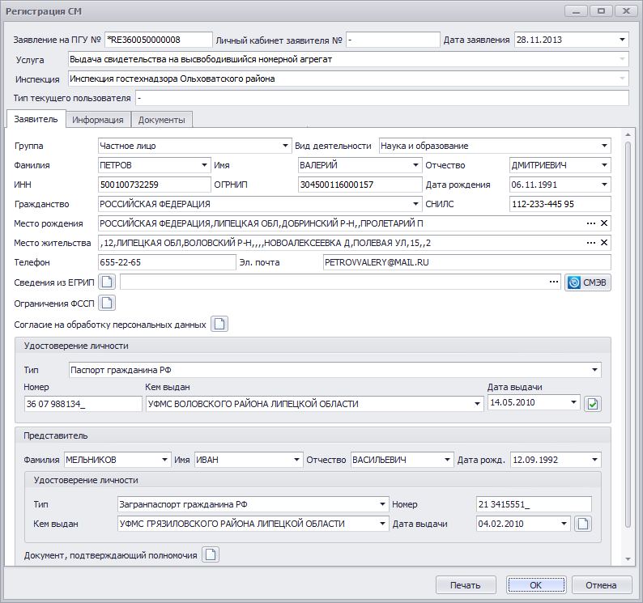
Вкладка «Информация»:
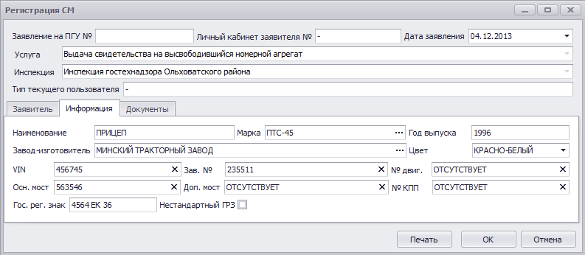
Вкладка «Документы»:
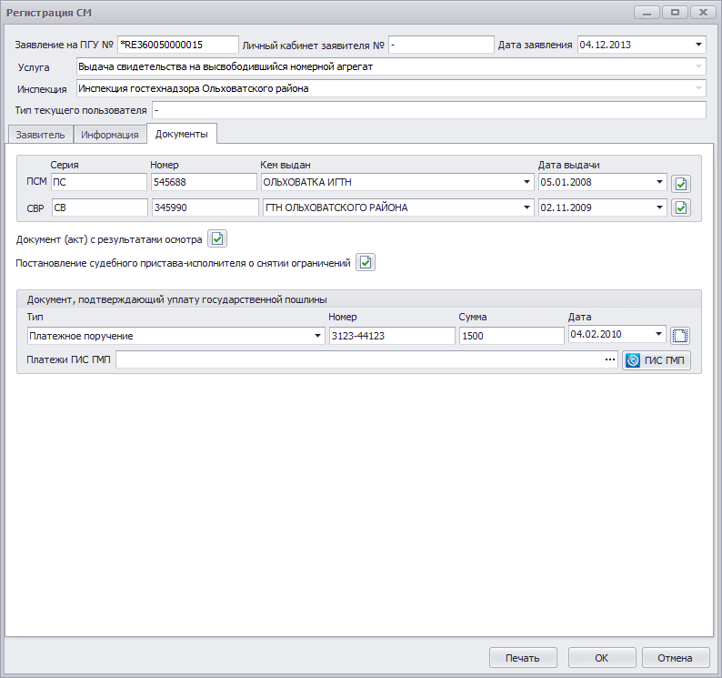

Заявление «Совершение действий по регистрации залога»
Заявление совершения действий по регистрации залога доступно для физических и юридических лиц. Экранная форма для ввода реквизитов заявления состоит из двух вкладок: «Заявитель», «Информация».
Обязательными реквизитами для ввода, помимо информации о заявителе, являются «Номер договора», «Дата составления», «Наименование залогодержателя», «Адрес залогодержателя».
Вкладка «Заявитель»:
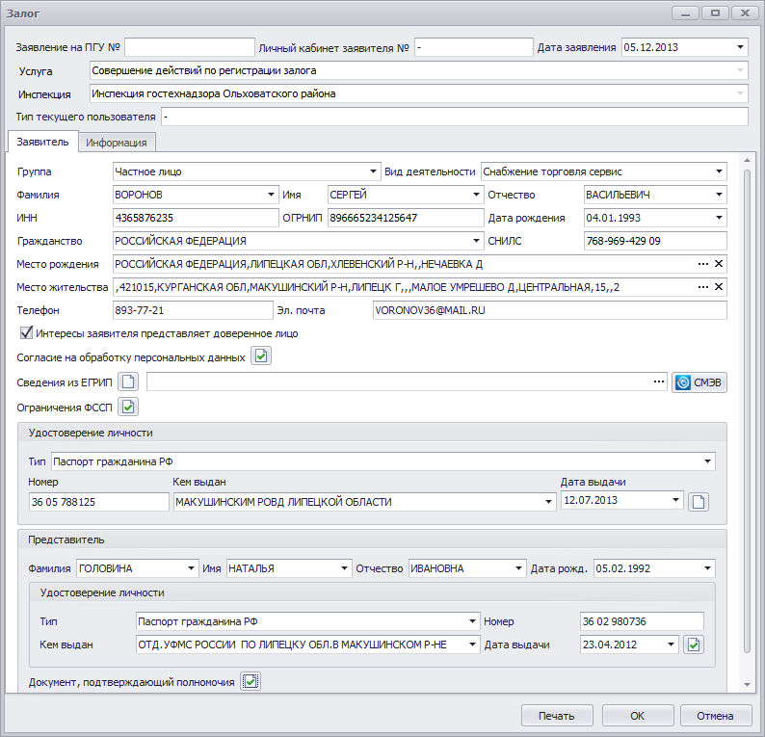
Вкладка «Информация»:
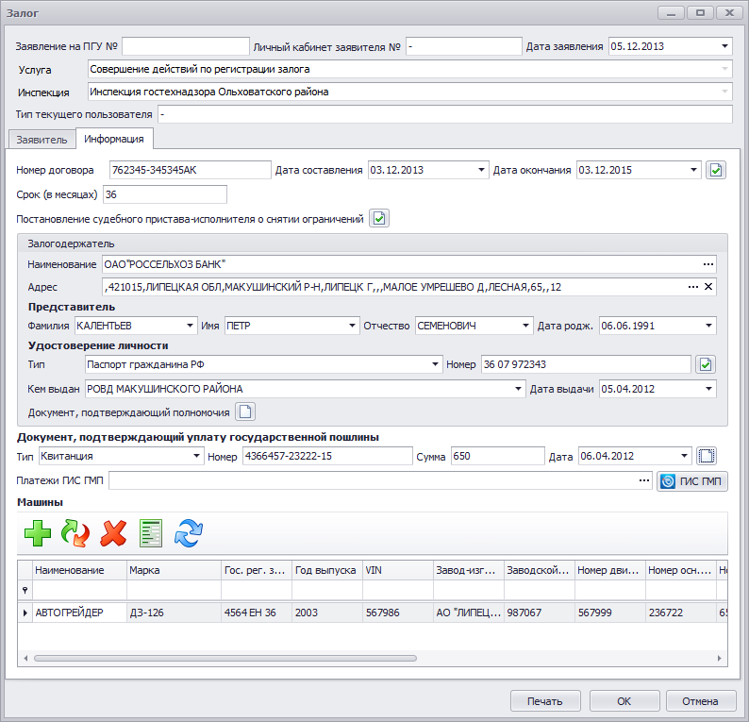

Заявление «Внесение изменений в свидетельство о залоге»
Заявление внесения изменений в свидетельство о залоге доступно для физических и юридических лиц. Экранная форма для ввода реквизитов заявления состоит из двух вкладок: «Заявитель», «Информация».
Обязательными реквизитами для ввода, помимо информации о заявителе, все поля свидетельства о залоге: «Серия», «Номер», «Кем выдано», «Дата выдачи».
Вкладка «Заявитель»:
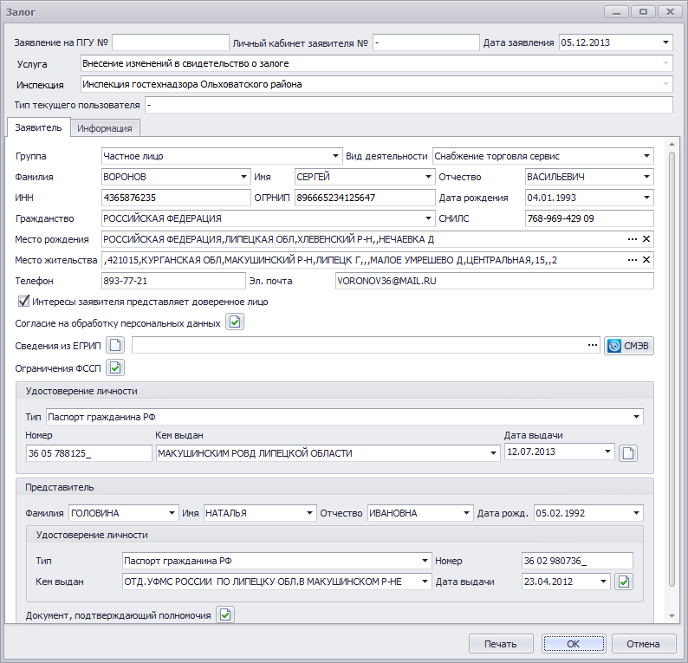
Вкладка «Информация»:
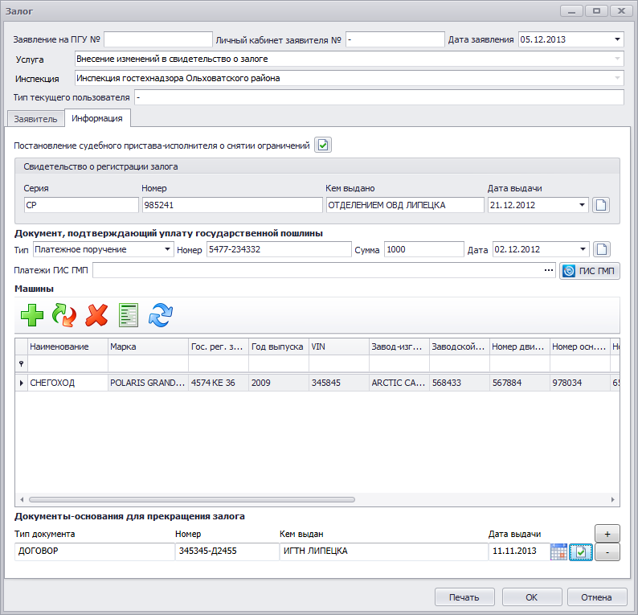

Заявление «Выдача дубликата свидетельства о регистрации залога взамен утраченного, непригодного для использования»
Заявление выдачи дубликата свидетельства о регистрации залога доступно для физических и юридических лиц. Экранная форма для ввода реквизитов заявления состоит из двух вкладок: «Заявитель», «Информация».
Обязательными реквизитами для ввода, помимо информации о заявителе, все поля свидетельства о залоге: «Серия», «Номер», «Кем выдано», «Дата выдачи».
Вкладка «Заявитель»:
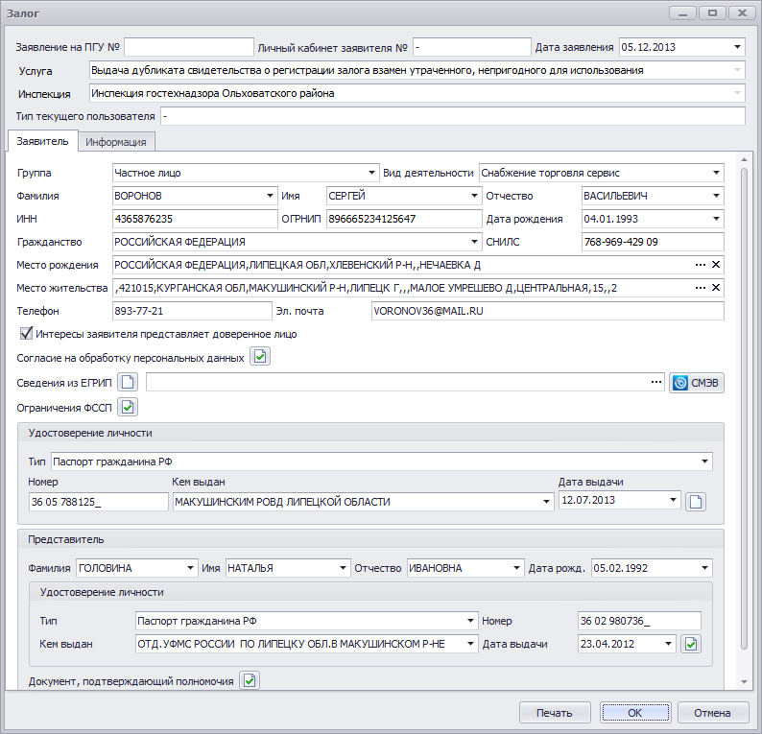
Вкладка «Информация»:
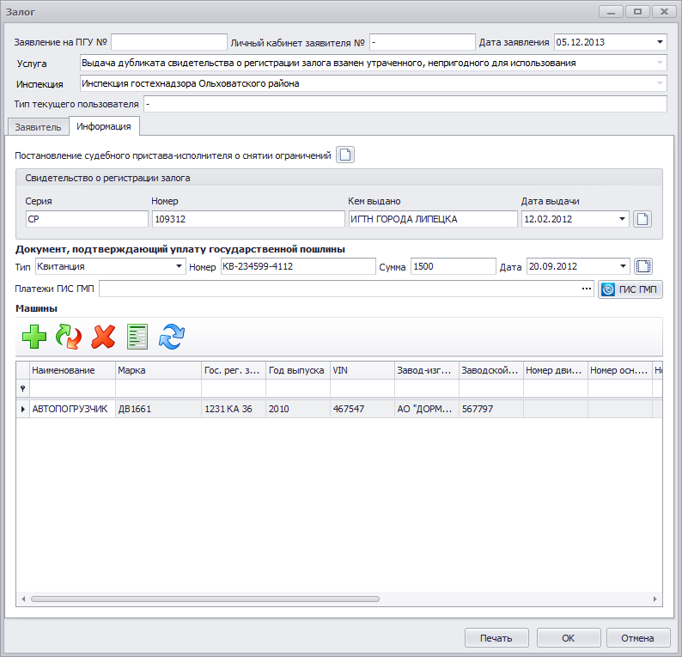

Заявление «Выдача удостоверения»
Заявление выдачи удостоверения доступно для физических лиц. Экранная форма для ввода реквизитов заявления состоит из трех вкладок: «Заявитель», «Информация», «Документы».
Обязательными реквизитами для ввода, помимо информации о заявителе, «Причина выдачи», все поля медицинской справки: «Номер», «Кем выдана», «Дата выдачи» и все поля водительского удостоверения при выборе категорий AII, AIII и AIV.
На вкладке «Информация» содержится поле для выбора причины выдачи, которое изменяет видимость полей на форме в соответствие с этой причиной. При изменении причины на «Самоподготовка» становятся видимыми поля «Категории», «Особые отметки» и скрываются «Документы на право собственности», при изменении типа на «Прохождение подготовки в образовательном учреждении» видимость настраивается противоположным образом.
Вкладка «Заявитель»:
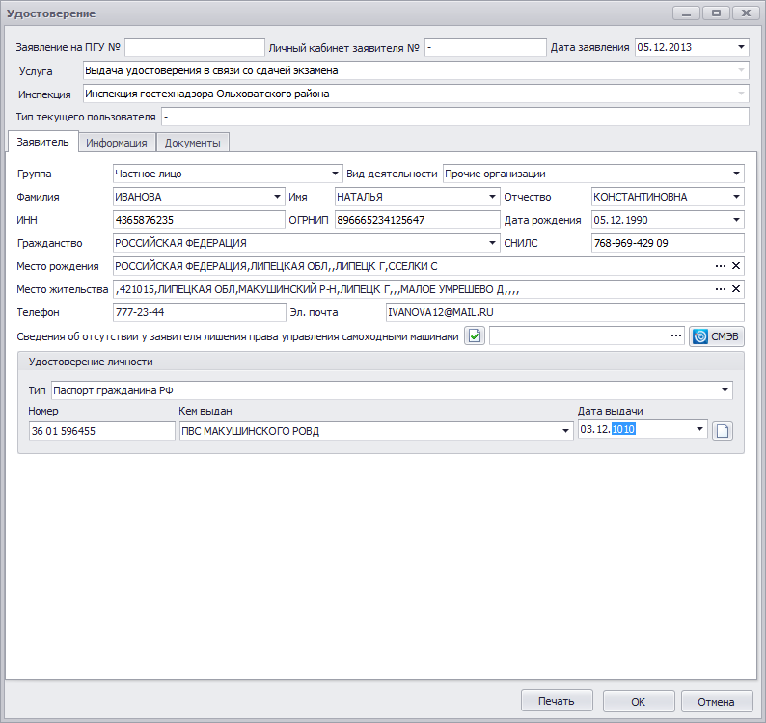
Вкладка «Информация»:
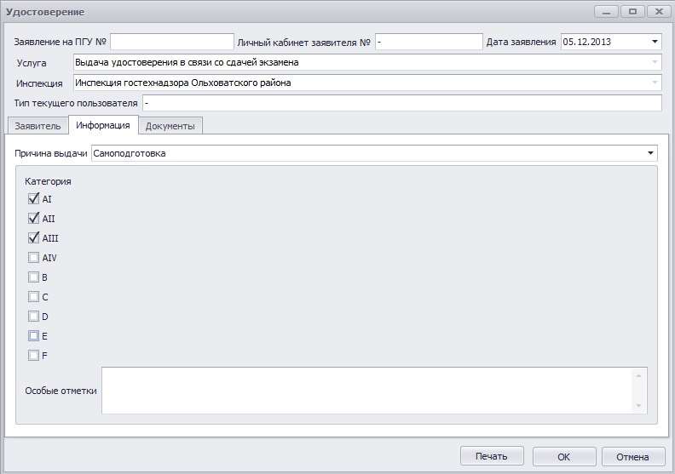
Вкладка «Документы»:
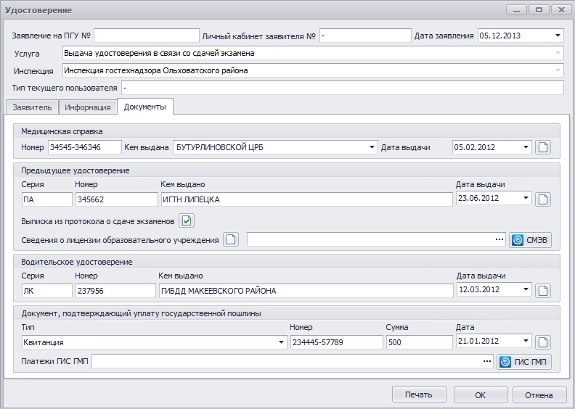

Заявление «Замена удостоверения»
Заявление замены удостоверения доступно для физических лиц. Экранная форма для ввода реквизитов заявления состоит из трех вкладок: «Заявитель», «Информация», «Документы».
Обязательными реквизитами для ввода, помимо информации о заявителе, «Причина замены», все поля медицинской справки: «Номер», «Кем выдана», «Дата выдачи» и все поля водительского удостоверения при выборе категорий AII, AIII и AIV.
Вкладка «Заявитель»:
Вкладка «Информация»:
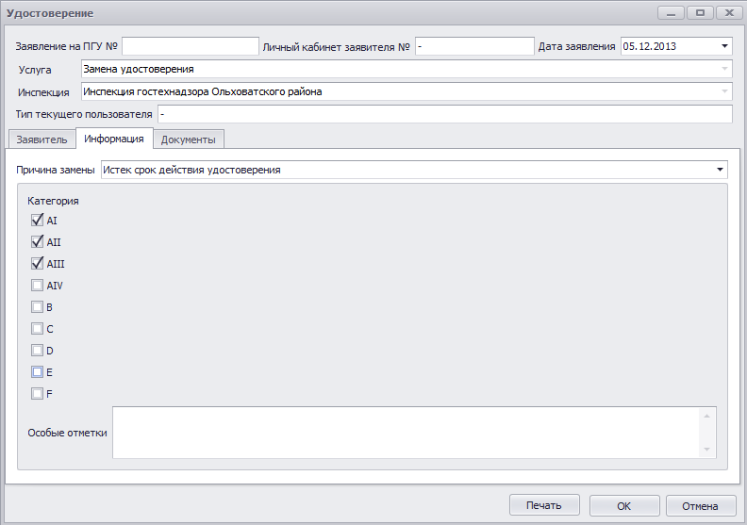
Вкладка «Документы»:
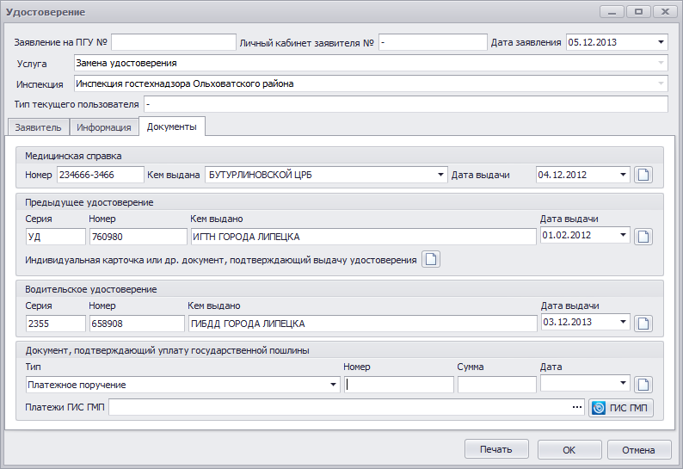

Заявление «Выдача временного удостоверения в связи со сдачей экзамена»
Заявление выдачи временного удостоверения доступно для физических лиц. Экранная форма для ввода реквизитов заявления состоит из трех вкладок: «Заявитель», «Информация», «Документы».
Обязательными реквизитами для ввода, помимо информации о заявителе, «Причина замены», все поля образовательного учреждения: «Наименование», «Адрес», «Дата начала обучения», «Дата окончания обучения» и все поля водительского удостоверения при выборе категорий AII, AIII и AIV.
Вкладка «Заявитель»:
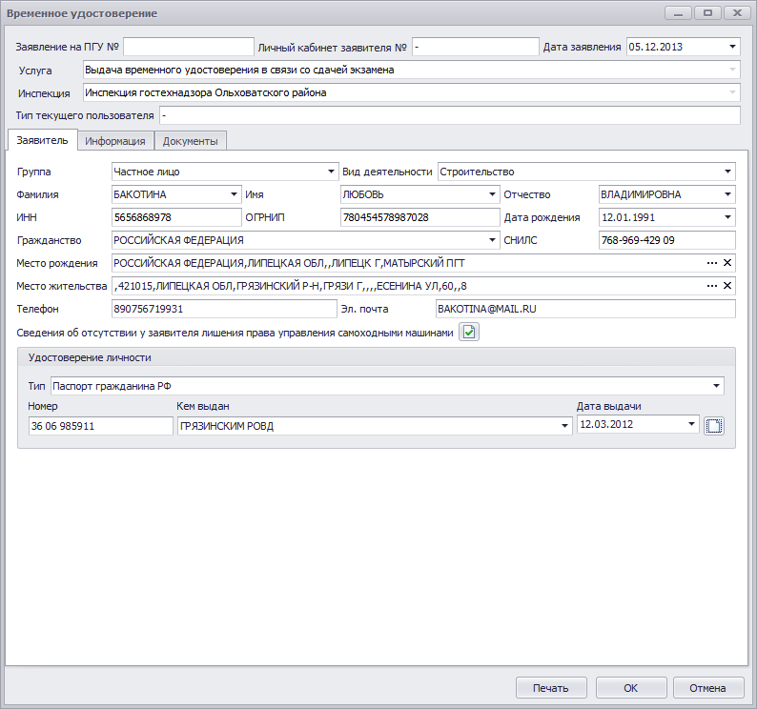
Вкладка «Информация»:
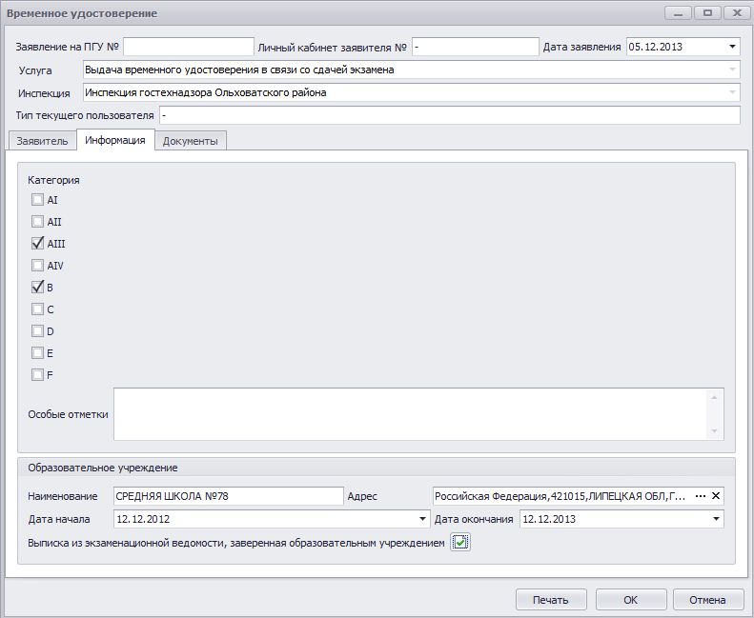
Вкладка «Документы»:
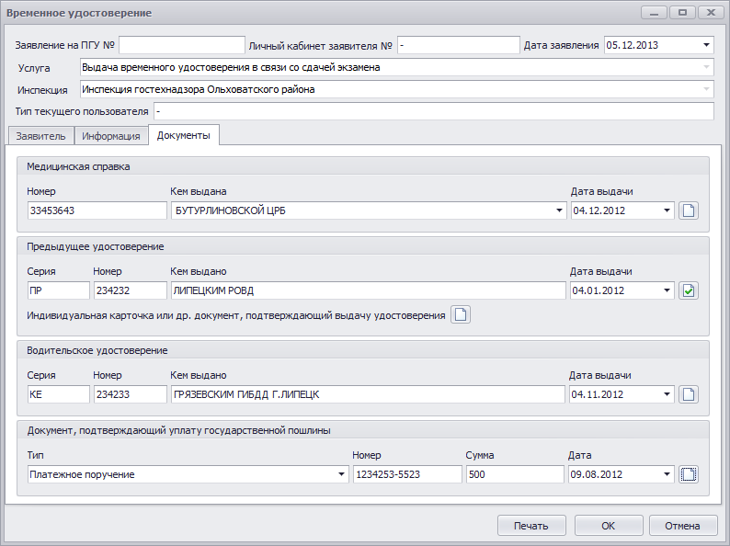

Заявление «Выдача учебным заведениям обязательных свидетельств о соответствии требованиям»
Заявление выдачи учебным заведениям обязательных свидетельств о соответствии требованиям доступно для юридических лиц. Экранная форма для ввода реквизитов заявления состоит из трех вкладок: «Заявитель», «Информация», «Документы».
Обязательным реквизитом для ввода, помимо информации о заявителе, является поле «Способ выдачи свидетельства».
Вкладка «Заявитель»:
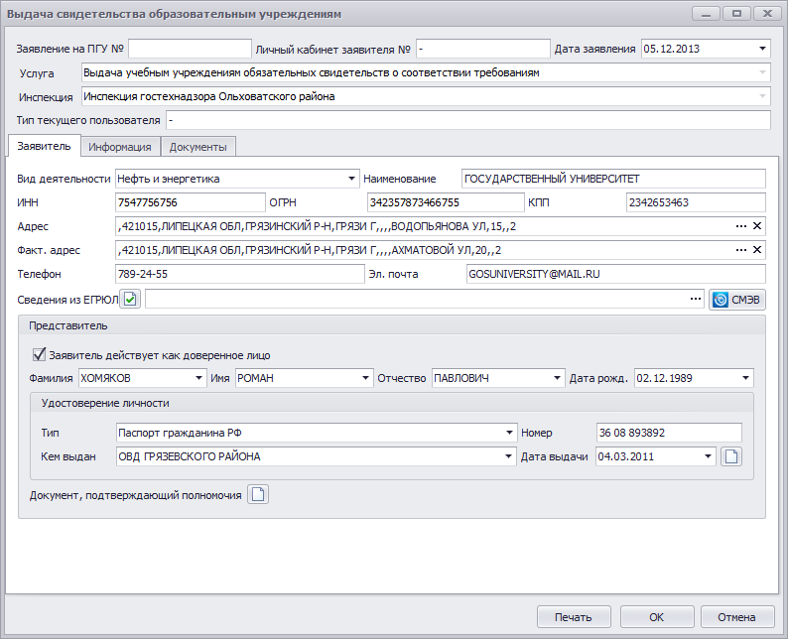
Вкладка «Информация»:
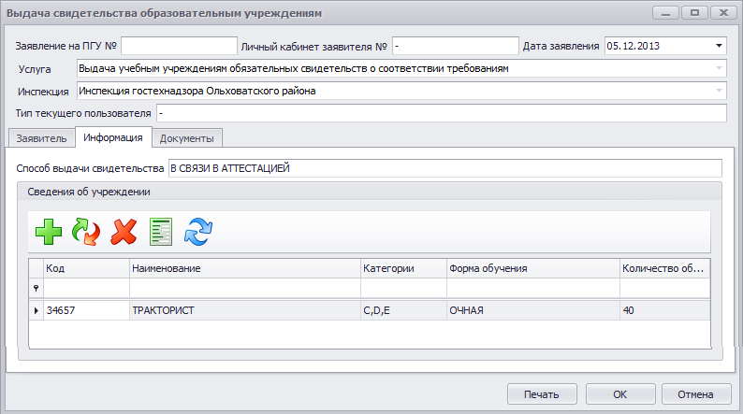
Вкладка «Документы»:
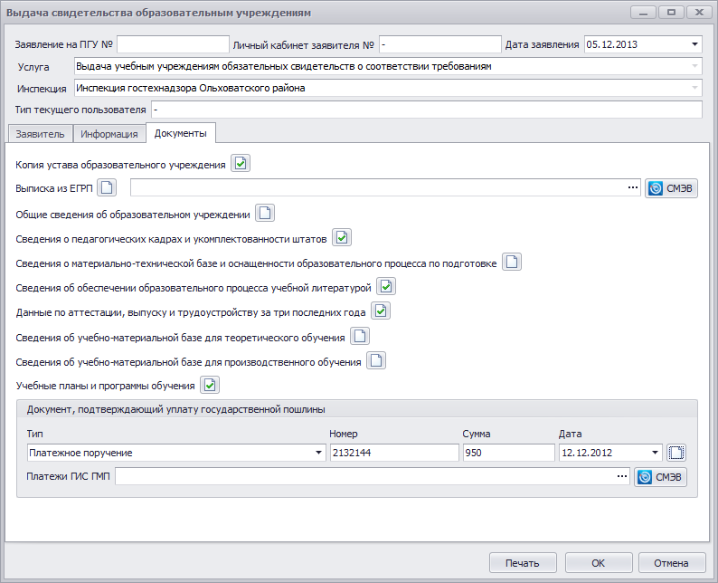

Заявление «Оценка технического состояния и определение остаточного ресурса поднадзорных машин и оборудования»
Заявление оценки технического состояния и определение остаточного ресурса поднадзорных машин и оборудования доступно для физических и юридических лиц. Экранная форма для ввода реквизитов заявления состоит из трех вкладок: «Заявитель», «Информация», «Документы».
Обязательными реквизитами для ввода, помимо информации о заявителе, являются поля «Цель оценки», «Наименование», «Марка», «Год выпуска».
На вкладке «Документы» содержится переключатель для выбора, подлежит ли машина государственной регистрации, который изменяет видимость полей на форме в соответствие с выбранным значением. Для машин, подлежащих государственной регистрации, становятся видимыми поля «ПСМ», «СВР» и скрываются «Документы на право собственности», для машин, не подлежащих государственной регистрации, видимость настраивается противоположным образом.
Вкладка «Заявитель»:
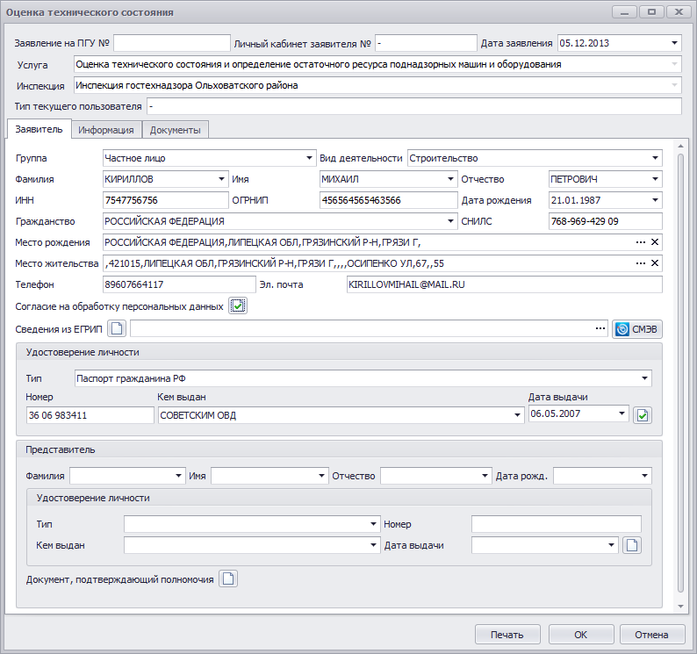
Вкладка «Информация»:
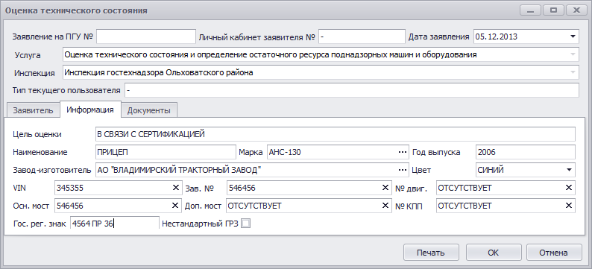
Вкладка «Документы»:
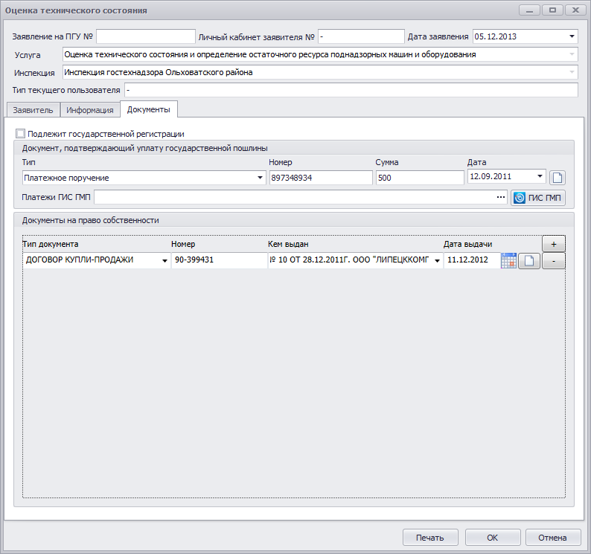

Заявление «Участие в комиссиях по рассмотрению претензий»
Заявление участия в комиссиях по рассмотрению претензий владельцев машин доступно для физических и юридических лиц. Экранная форма для ввода реквизитов заявления состоит из трех вкладок: «Заявитель», «Информация», «Документы».
Обязательными реквизитами для ввода, помимо информации о заявителе, являются поля «Завод-изготовитель», «Заводской №», «Адрес места рассмотрения», «Гарантийный срок», «Организация-гарант», «Адрес организации-гаранта», «Дата выпуска», «Дата ввода машины в эксплуатацию», «Дата отказа», «Наработка с ввода в эксплуатацию», «Вид и условия работы», «Описание внешнего проявления отказа».
На вкладке «Документы» содержится переключатель для выбора, подлежит ли машина государственной регистрации, который изменяет видимость полей на форме в соответствие с выбранным значением. Для машин, подлежащих государственной регистрации, становятся видимыми поля «ПСМ», «СВР» и скрываются «Документы на право собственности», для машин, не подлежащих государственной регистрации, видимость настраивается противоположным образом.
Вкладка «Заявитель»:
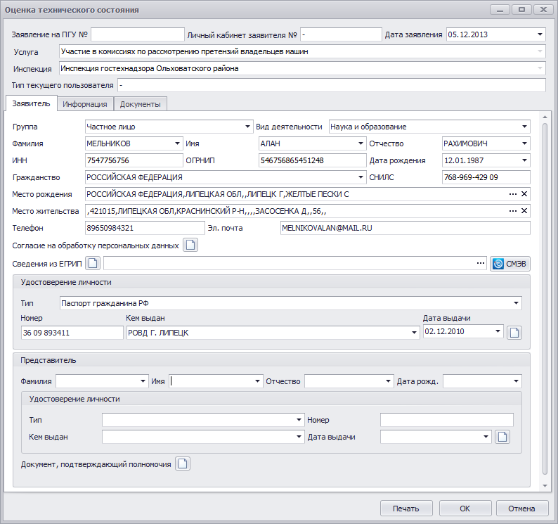
Вкладка «Информация»:
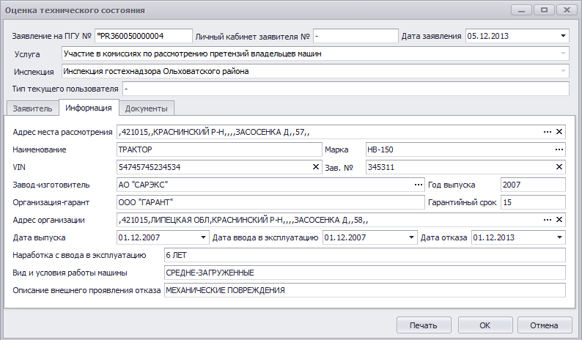
Вкладка «Документы»:
